Лабораторна робота № 1

Тема: дослідження мостових вимірювальних схем перетворювачів

Технічне забезпечення: ПЕОМ, програма Multisim.

Короткі теоретичні відомості

Важливим класом пристроїв, призначених для вимірювання параметрів електричних ланцюгів (опору, ємності, індуктивності й ін.) методом порівняння, є мости. Порівняння вимірюваної величини зі зразковою мірою, що виробляється в процесі вимірювання за допомогою моста, може здійснюватися вручну або автоматично, на постійному, або на змінному струмі. У найпростішому випадку мостова схема містить чотири резистори, з'єднаних у кільцевий замкнутий контур. Таку схему має одинарний міст постійного струму (рис. 1.1). Резистори R1, R2, R3 i R4 цього контура називаються плечами моста, а точки з'єднання сусідніх плечей вершинами моста. Ланцюги, що з'єднують протилежні вершини, називають діагоналями. Одна з діагоналей (3–4) містить джерело живлення GB, а інша (1–2) – покажчик рівноваги PG.
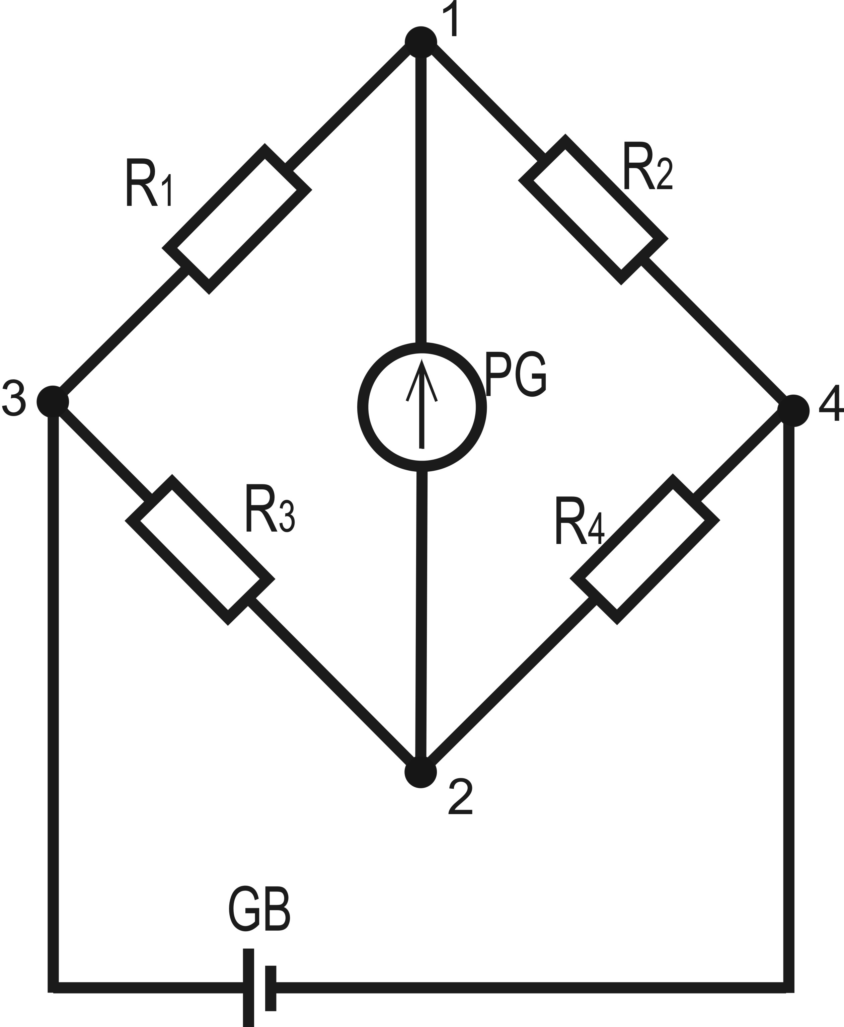  а) | 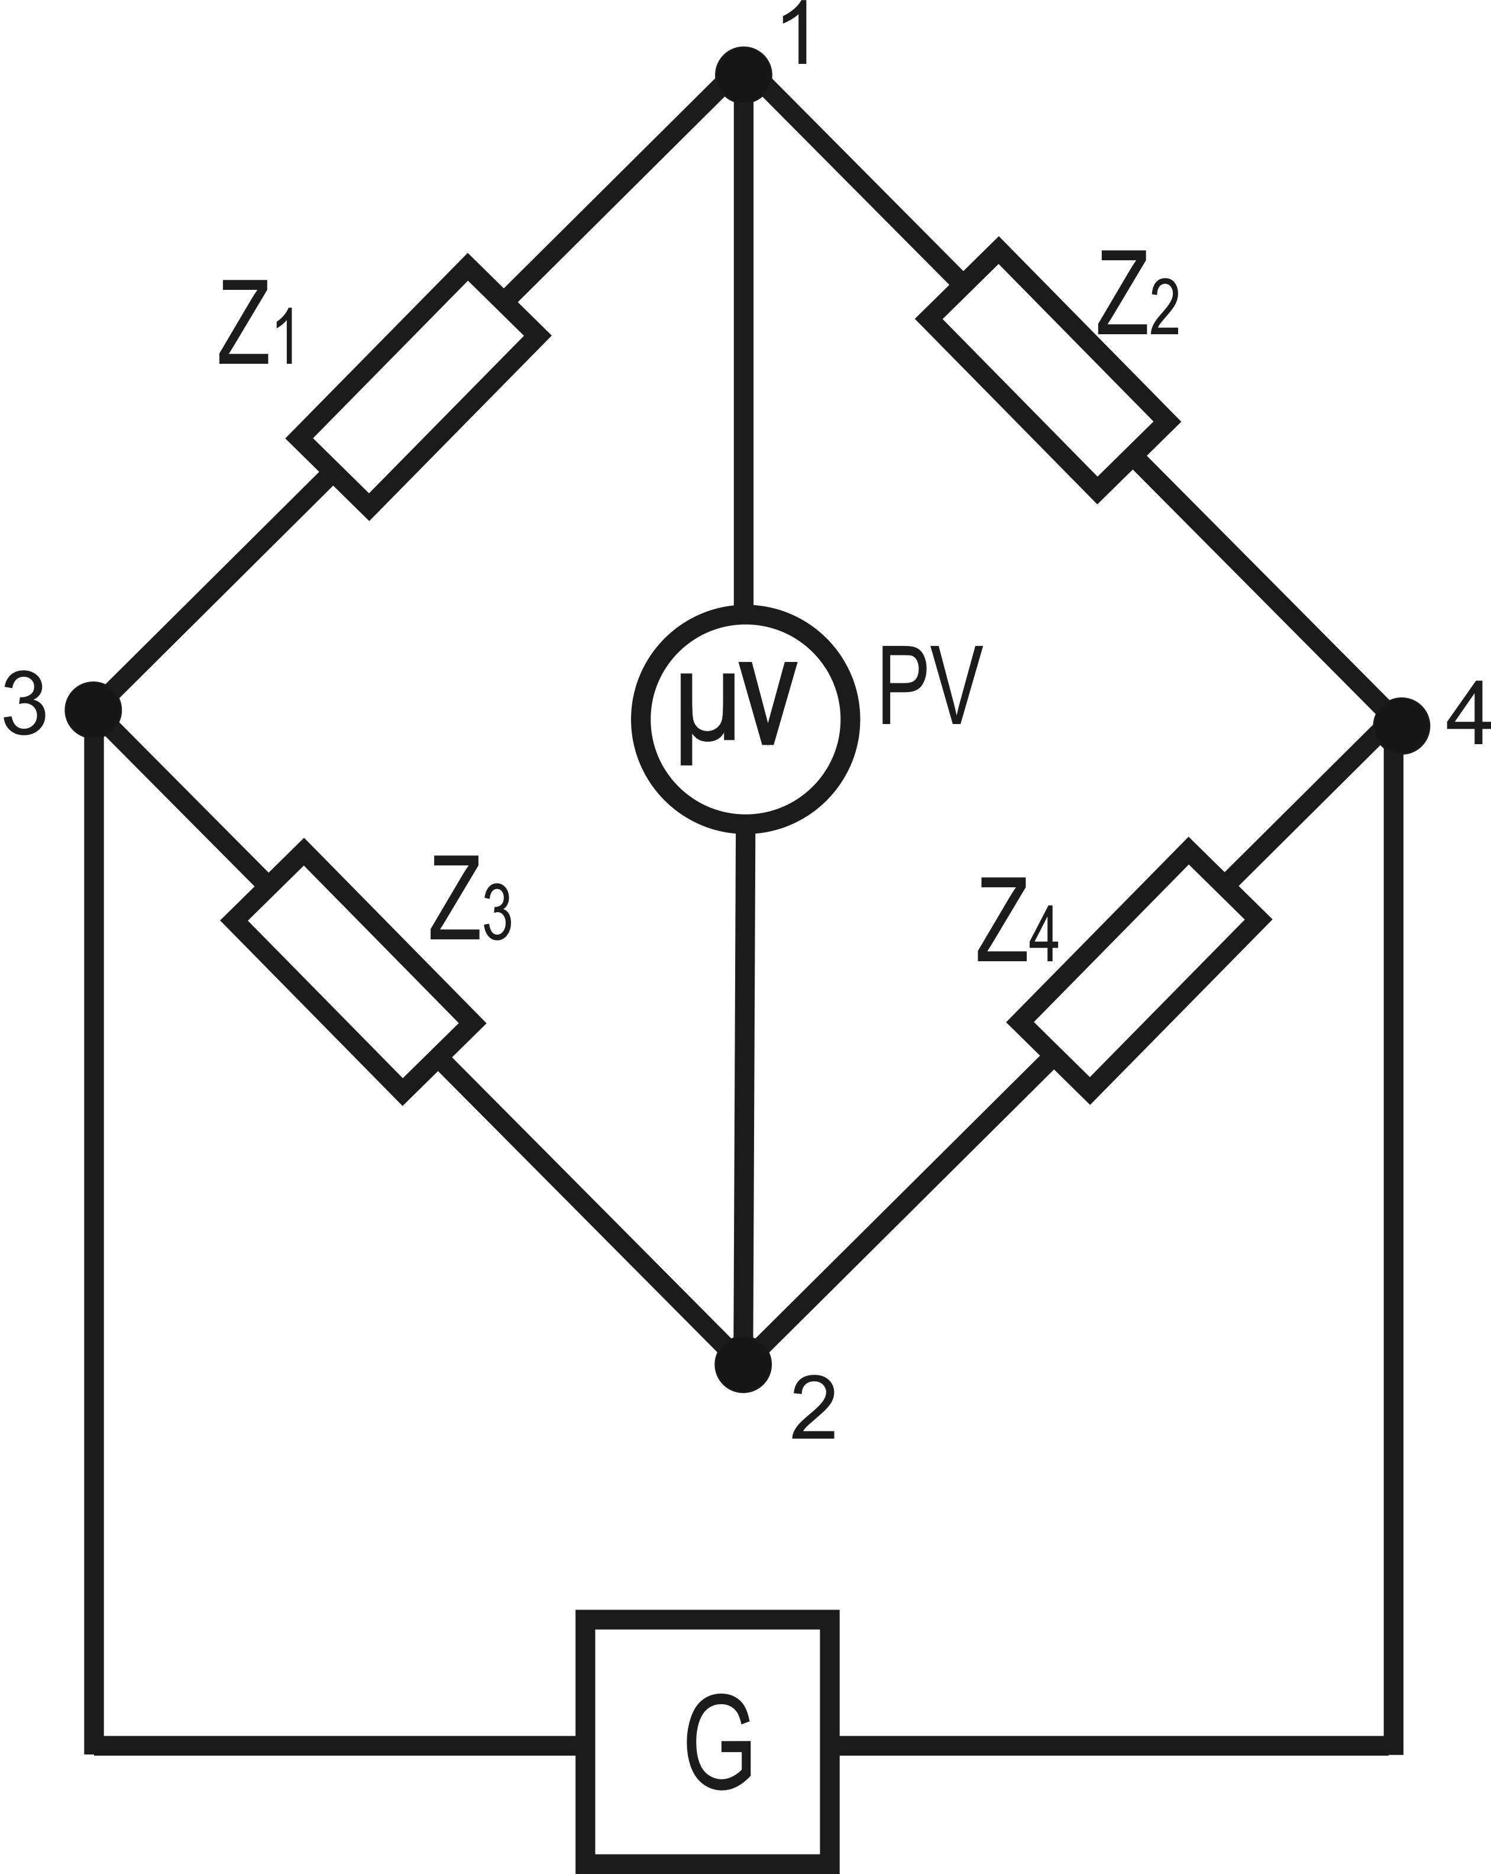  б)
Рис. 1.1 Вимірювальний міст
а) вимірювальний міст постійного струму
б) узагальнений випадок вимірювального моста
У випадку моста змінного струму його плечі можуть містити в собі не тільки резистори, але також конденсатори і котушки індуктивності, тобто опори можуть мати комплексний характер.
Міст називається урівноваженим, якщо різниця потенціалів між точками 1 і 2 дорівнює нулю, тобто напруга на діагоналі, що містить індикатор нуля, відсутня і струм через індикатор дорівнює нулю.
Співвідношення між опорами пліч, при якому міст урівноважений, називається умовою рівноваги моста. Цю умову можна одержати, використовуючи закони Кірхгофа для розрахунку мостової схеми. Наприклад, для одинарного моста постійного струму залежність протікаючого через індикатор нуля (гальванометр) РG струму I_{G} від опорів пліч, опору гальванометра R_{G} і напруги живлення U має вигляд
$$I_{G}=\frac{U(R_{1}R_{4}−R_{2}R_{3})}{R_{G}(R_{1}+R_{2})(R_{3}+R_{4})+R_{1}R_{2}(R_{3}+R_{4})+R_{3}R_{4}(R_{1}+R_{2})}$$ | (1.1)
Струм $I_{G}=0$ при
$$R1⋅R4=R2⋅R3$$ | (1.2)
Це і є умова рівноваги одинарного моста постійного струму, яку можна сформулювати в такий спосіб: для того щоб міст був урівноважений, добутки опорів протилежних пліч повинні бути рівні. Якщо опір одного з пліч невідомий (наприклад, $R_{1}=R_{x}$), то умова (1.2) буде мати вид
$$R_{X}=\frac{R_{2}R_{3}}{R_{4}}$$
Таким чином, вимірювання за допомогою одинарного моста можна розглядати як порівняння невідомого опору $R_{x}$ зі зразковим опором $R_{2}$ при збереженні незмінним відношенням $R_{3}R_{4}$. З цієї причини плече $R_{2}$ називають плечем порівняння, плечі $R_{3}$ і $R_{4}$ плечами відношення.
Одинарні мости можуть також працювати на змінному струмі. У цьому випадку опори пліч є комплексними. Узагальнена схема моста перемінного струму представлена на рис. 1.1(б). Індикатором нуля звичайно служить електронний мілівольтметр. Можливим є, також, використання електронного індикатора нуля на базі електронно-променевої трубки. Електронні індикатори мають дуже великий вхідний опір, що вигідно відрізняє їх від електромеханічних пристроїв, таких як вібраційний гальванометр або телефонні навушники, що теж іноді використовуються як індикатори нуля.
Аналогічно співвідношенню (1.2) умова рівноваги одинарного моста перемінного струму має вигляд
$$\underline{Z_{1}}\underline{Z_{4}}=\underline{Z_{2}}\underline{Z_{3}}$$ | (1.3)
де Z₁,Z₂,Z₃ i Z₄ — комплексні опори пліч.
Як відомо, будь-яке комплексне число Z можна представити в показовій формі: Z = ze^{jϕ}. Використовуючи це представлення, одержимо замість умови (1.3) рівність
$$z_{1}e^{{jϕ}_{1}}z_{4}e^{{jϕ}_{4}}=z_{2}e^{{jϕ}_{2}}z_{3}e^{{jϕ}_{3}}$$ | (1.4)
яка справедлива тільки в тому випадку, якщо виконуються співвідношення, що випливають з неї:
$$z_{1}z_{4}=z_{2}z_{3}$$ | (1.5)

$$ϕ_{1}+ϕ_{4}=ϕ_{2}+ϕ_{3}$$ | (1.6)

Умова (1.5), що вимагає рівності добутків модулів комплексних опорів протилежних пліч, доповнюється умовою (1.6), що накладає вимогу рівності сум їхніх аргументів. Тільки одночасне виконання співвідношень (1.5) і (1.6) забезпечує рівність нулю напруги на діагоналі 1—2, у яку включений індикатор нуля РV (рис. 1.1).
Умови рівноваги можна записати інакше, якщо скористатися не показовою, а алгебраїчною формою представлення комплексних чисел Z = R +jX, де R и Х — дійсна і уявна частини відповідно. У нашому випадку символом Z позначений комплексний опір, а R і Х являють собою активну і реактивну складові. В алгебраїчній формі умова (1.3) перепишеться у вигляді
$$(R_{1}+{\text{jX}}_{1})(R_{4}+{\text{jX}}_{4})=(R_{2}+{\text{jX}}_{2})(R_{3}+{\text{jX}}_{3})$$ | (1.7)
Ця рівність виконується, якщо справедливі рівності для активних і реактивних частин:
$$R_{1}R_{4}−X_{1}X_{4}=R_{2}R_{3}−X_{2}X_{3}$$ | (1.8)

І
$$R_{1}X_{4}+R_{4}X_{1}=R_{2}X_{3}+R_{3}X_{2}$$ | (1.9)

Знову потрібно одночасне виконання співвідношень (1.8) і (1.9).
Дві пари рівностей (1.5), (1.6) і (1.8), (1.9) цілком рівноправні, і вибір того чи іншого визначається розуміннями зручності при розрахунках конкретних мостових схем. Щоб забезпечити виконання двох умов одночасно, необхідно мати не менше двох регульованих елементів. Ними найчастіше є резистори і конденсатори, оскільки вони допускають більш точне регулювання, ніж котушки індуктивності. На практиці важливо, щоб міст можна було швидкo, з найменшим числом елементарних операцій з регулювання, зрівноважити. Число таких операцій, необхідних для досягнення рівноваги, характеризує "збіжність" моста. Правильний вибір регульованих елементів і їхнього положення в плечах моста забезпечує найкращу збіжність, а отже, і найменший час вимірювання.
Відповідно до загального визначення чутливості електровимірювальних приладів, чутливість моста визначається як відношення зміни сигналу на його виході (струму, напруги, потужності) до вимірюваної величини, що викликала зміну, (опору, ємності й ін.), тобто
$$S=\frac{\text{dY}}{\text{dX}}$$ | (1.10)
де S — чутливість; Y — вихідна величина; Х— вхідна величина.
Якщо використовувати кінцеві збільшення, то чутливість
$$S≈\frac{ΔY}{ΔX}$$ | (1.11)
причому приріст вхідної величини ΔY повинне бути узяте поблизу рівноваги.
Оскільки складається з мостової схеми та індикатора, то зручно розглядати чутливість моста у виді добутку чутливості мостової схеми та індикатора нуля: $S=\text{Sсх}⋅\text{Siн}$.
У випадку моста постійного струму, коли індикатором служить магнітоелектричний гальванометр, вихідною величиною є відхилення стрілки або світлового покажчика, а вхідний — вимірюваний опір $R_{x}=R_{1}$. Тоді вираз (1.10) набуває вигляду
$$S=\frac{Δα}{{ΔR}_{1}}$$ | (1.12)
Чутливість моста можна представити у виді добутку двох величин
$$S=\frac{Δα}{{ΔI}_{G}}⋅\frac{{ΔI}_{G}}{{ΔR}_{1}}=S_{G}S_{\text{cxI}}$$ | (1.13)
де ΔI_{G} – струм, що протікає через рамку гальванометра; S_{G} – чутливість гальванометра, а S_{cxI} , – чутливість мостової схеми до струму.
Аналогічно можна визначити чутливість мостової схеми до напруги S_{cxU} = ΔU_{G} / ΔR₁ і до потужності S_{cxP} = ΔP_{G} /ΔR₁. ΔU_{G} i ΔP_{G}, що входять у ці визначення, є приростами напруги і потужності в ланцюзі гальванометра.
Необхідна чутливість досягається раціональним вибором мостової схеми, індикатора нуля і напруги живлення моста.
Хід роботи
Скласти схему, аналогічну до наведеної на рис. 1.2 відповідно до варіанту завдання (табл. 1.1).

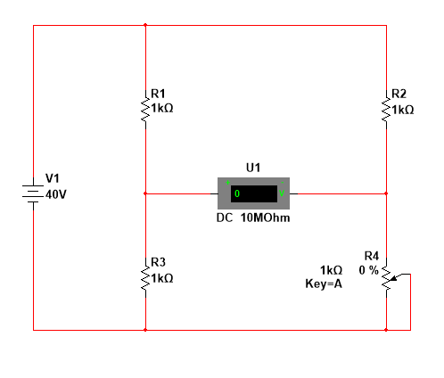
Рис. 1.2 Приклад схеми дослідження

Знайти таке значення R4, при якому схема збаланосована. Отримані розрахункові дані перевірити за допомогою моделюючої програми.
Зробити звіт.

Таблиця 1.1 – Варіанти завдань

№ вар. | R3, кОм | R2, кОм | R1, кОм | № вар. | R3, кОм | R2, кОм | R1, кОм | № вар. | R3, кОм | R2, кОм | R1, кОм
1 | 2 | 6 | 5 | 8 | 7 | 14 | 13 | 15 | 7 | 7 | 5
2 | 5 | 12 | 10 | 9 | 6 | 9 | 7 | 16 | 9 | 6 | 8
3 | 14 | 3 | 15 | 10 | 16 | 8 | 4 | 17 | 6 | 7 | 8
4 | 13 | 2 | 4 | 11 | 15 | 8 | 13 | 18 | 4 | 16 | 7
5 | 1 | 23 | 14 | 12 | 2 | 13 | 12 | 19 | 5 | 14 | 3
6 | 8 | 8 | 17 | 13 | 7 | 3 | 9 | 20 | 12 | 6 | 8
7 | 7 | 12 | 6 | 14 | 14 | 5 | 8 | 21 | 17 | 6 | 4
№ вар. | R3, кОм | R2, кОм | R1, кОм | № вар. | R3, кОм | R2, кОм | R1, кОм | № вар. | R3, кОм | R2, кОм | R1, кОм
22 | 2 | 7 | 5 | 29 | 7 | 15 | 14 | 36 | 7 | 6 | 4
23 | 5 | 13 | 10 | 30 | 6 | 8 | 5 | 37 | 9 | 7 | 10
24 | 14 | 5 | 18 | 31 | 16 | 9 | 6 | 38 | 6 | 9 | 8
25 | 13 | 4 | 8 | 32 | 15 | 8 | 13 | 39 | 4 | 18 | 10
26 | 1 | 20 | 12 | 33 | 2 | 16 | 13 | 40 | 5 | 15 | 4
27 | 8 | 7 | 18 | 34 | 7 | 4 | 12 | 41 | 12 | 7 | 9
28 | 7 | 13 | 7 | 35 | 14 | 6 | 9 | 42 | 17 | 6 | 7

Контрольні питання.
1 Принцип роботи мостових схем.
2 Умова рівноваги мостів.
3 Чутливість мостів.
4 Автоматичні мости.
5 Похибки мостових схем.
6 Навести приклади застосування мостових схем у вимірювальних перетворювачах.

